自主学習のすすめ＜小学校　音楽科(例)＞

　リコーダーを使って、旋律をつくろう。（４年）

⑴　ねらい

　　即興的に表現することを通して、音楽づくりの発想を得ることができるようにする。

⑵　準備物

　　リコーダー、学習者用端末、ワークシート、

　　※【ヤマハ　ボーカロイド教育版　無料ダウンロード素材】から、【歌づくり用の伴奏】の４小節ピアノ伴奏１～5の音源をダウンロードしておき、児童の学習者用端末で使えるようにしておく。

⑶　活動の流れ・手順

　＜基本のせんりつづくり＞

　　①　ワークシートの**○**に、下の　 から音を１つずつ選んで書き入れる。

　　②　リコーダーで①の音を確かめ、いろいろな音のつなぎ方を試し、

旋律を完成させる。

　③　伴奏音源に合わせ、②の旋律を演奏する。

④　１～５の伴奏で試し、自分が作った旋律に一番合う伴奏の番号を

ワークシートに書く。

　　　⑤　旋律をつくってみて、感じたことを書く。

＜レベルアップ１、２のせんりつづくり＞

⑥　レベルアップした旋律づくりにも挑戦する。

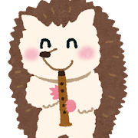

ワークシート

＜のせんりつづくり＞

リコーダーを使って、せんりつをつくろう！

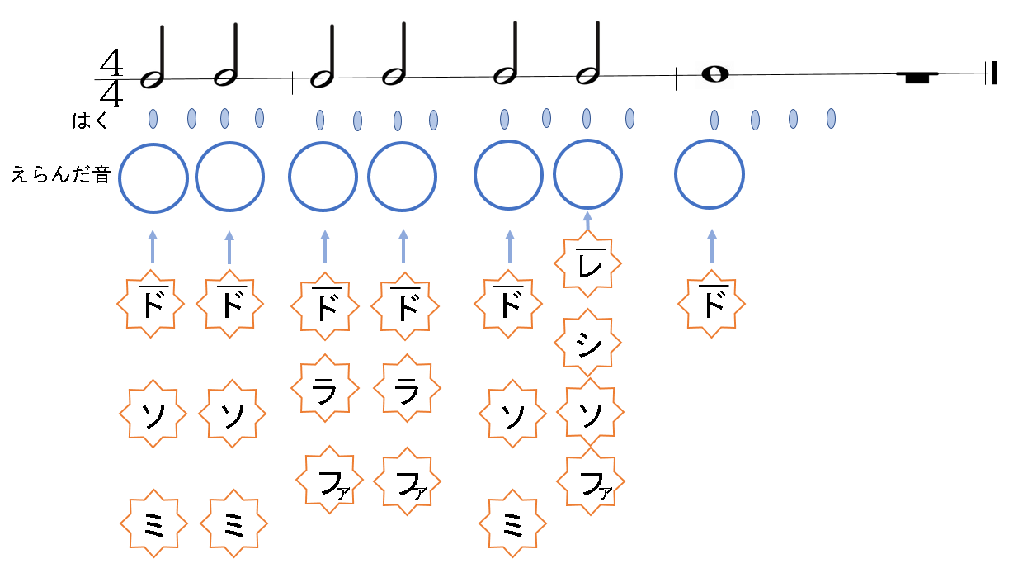　　年　　組　　　番　氏名

どのが一番合うと思いましたか？

リコーダーで音をためしながら、つくろう！

から音を一つずつんで書こう！

１番合う

せんりつをつくってみて、感じたことを書きましょう。



**＜レベルアップ　１＞**

リコーダーを使って、せんりつをつくろう！

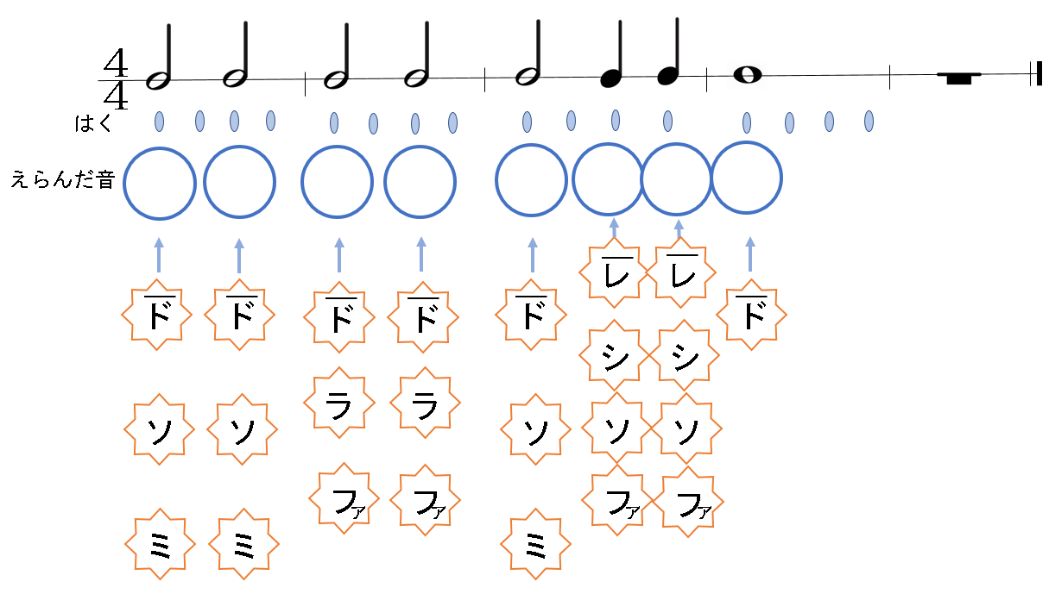　　年　　組　　　番　氏名

１番合う

せんりつをつくってみて、感じたことを書きましょう。



**＜レベルアップ　２＞**

リコーダーを使って、せんりつをつくろう！

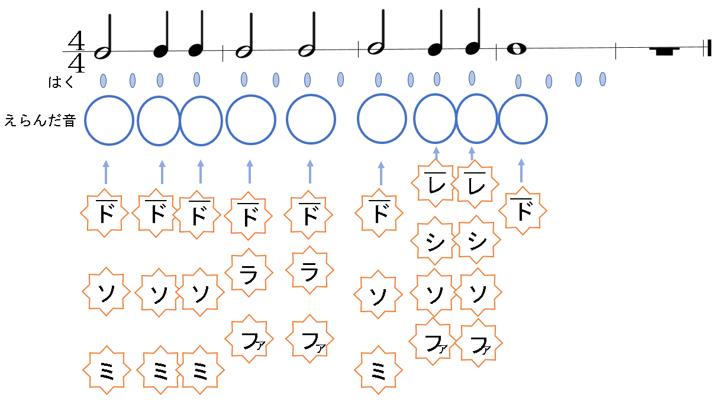　　年　　組　　　番　氏名

１番合う

せんりつをつくってみて、感じたことを書きましょう。



（参考）無料学習支援コンテンツ

　様々な音や音楽を楽しもう

　【リズミックゲーム　Rolandミュージック・スクール　音楽チャレンジ】

・　カルタごてんのがっきあてカルタ

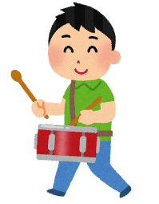　　　楽器の音が鳴ったら、その楽器のカルタをとるゲームです。ゲームを通して、楽しみながら楽器の音色の特徴を感じ取ることができます。楽器は、フルートやトランペット、ヴァイオリン等、全部で14種類あります。

・　リズムさんと学ぶリズミックゲーム

　　演奏する太鼓のリズムを聴いて、正しい譜面がどれかを当てるゲームです。楽しみながら、リズムの違いを感じることができます。

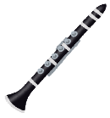



【どうぶつがっきずかん　YAMAHA MUSIC FOUNDATION】

・　がっき広場

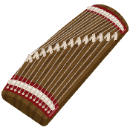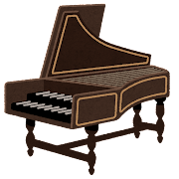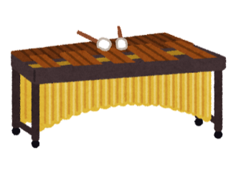21種類の楽器について、楽器紹介やしくみ、なりたち、その楽器が活躍する楽曲、吹き方や弾き方、なかまの楽器について、詳しく調べることができます。再生ボタンのあるものは、音を聴くことができます。

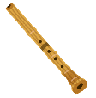

【音楽しらべ隊　教育芸術社】

　・　楽器の音色

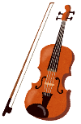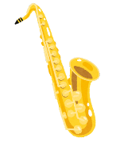34種類の楽器（木管、金管、弦、鍵盤、打、鍵盤打、和）の画像をクリックすると、その楽器のサンプル音源を聴くことができます。

【学習支援コンテンツ　教育芸術社】

　　・　オーケストラ動画紹介ページ

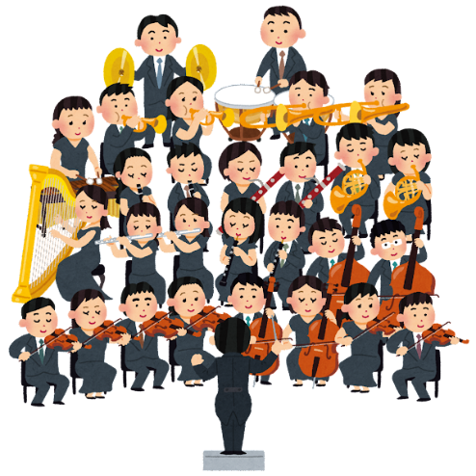曲名をクリックすると、各オーケストラ団体のYouTubeチャンネルが開きます。

クラッシック曲だけでなく、「パプリカ」「カントリーロード」「小犬のビンゴ」「Believe」」「ふるさと」「勇気100％」「スタジオジブリ・メドレー」等、小学生に馴染みのある曲もあります。

「おうちでミューザwith東響」は、クラリネットやトランペット、弦楽四重奏等の演奏動画があり、音楽を聴くだけでなく、楽器についてのクイズが出題されるので、解答を考えながら視聴できます。